別記様式第八（第十二条関係）
道路使用許可証
再交付申請書

年 月 日

警 察 署 長 殿

申請者 住所
氏名
許可証番号
許可年月日
許  可  内  容 | 使用の目的
 | 場所又は区間
 | 期間 | 年 月 日 時から 年 月 日 時まで  （ただし、使用時間は 時から 時まで）
 | 方法又は形態
再交付申請の理由
摘要
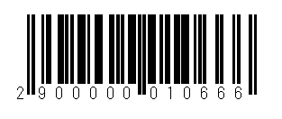
納付済証貼付

